Victor Buisson
BTS CIM 2

Culture Générale

Le Numérique et la législation

Définition: Le numérique est un moyen de communication, d'échange d'informations, malheureusement il comporte certain risque, c'est pour cela qu'il existe des lois afin d'y remédier. Exemple : Piratage Informatique.

I) Loi HADOPI

a) Définition

HADOPI est l'abréviation de "Haute Autorité pour la diffusion des œuvres et la protection des droits sur internet", c'est un organisme créé par la Loi n°2009-669 du 12 juin 2009 favorisant la diffusion et la protection de la création sur internet.

b) La composition

La Haute Autorité est composée de deux organes : d'un collège et d'une commission de protection des droits. Le Collège est l'organe dirigeant de la Haute Autorité, composé de neuf membres et la Commission de protection des droits est l'organe autonome réunissant trois magistrats.

c) La mission

La mission de la loi HADOPI est de protéger les œuvres et les objets qui rattachés aux droits d'auteurs ou par un droit voisin sur les réseaux de communication.

Exemples : - Films
- Musiques
- Jeux Vidéos
- Livres...

Hadopi a aussi pour mission de promouvoir les offres de téléchargements légales sur les sites tels que : - Deezer
- Spotify
- Orange Music Store
- FunAnim
- MegaVOD

d) Les sanctions pénales

La peine maximale pour le téléchargement est de trois années d'emprisonnement ainsi qu'une amende pouvant atteindre 300 000 euros pour les personnes physiques et 1 500 000 euros pour les personnes morales.
Au-delà des sanctions légales et financières, le piratage de logiciel induit d’autres risques : L’utilisation de logiciels illégales augmente le risque de virus et de perte de données. Dans ce cas, aucun support technique ne propose d’assistance pour des logiciels non-sécurisés par une licence valable.

II) L'ACTA

a) Définition

L'ACTA, accord commercial anti-contrefaçon est une loi comme HADOPI voulant interdire le téléchargement mais aussi protéger toutes connaissances protégées par des droits d'auteur, que ce soit sur internet ou non. Autrement dit, diffuser une vidéo dans laquelle il y aurai une chanson d'un artiste autre que vous même serais un délit.

b) Les pays concernés

Contrairement à cette dernière, L'ACTA concerne l'Union Européenne ainsi que dix autres pays : l'Australie, le Canada, le Japon, la Corée du Sud, le Mexique, le Maroc, la Nouvelle Zélande, Singapour, la Suisse et les États-Unis.

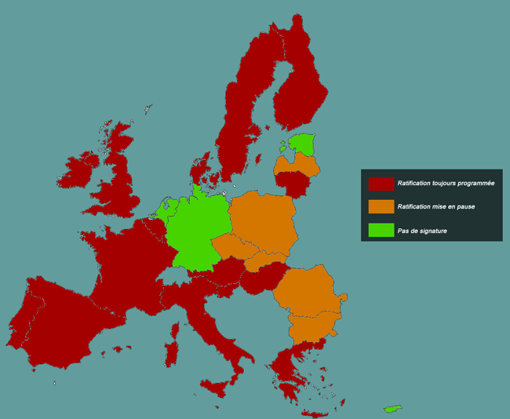
Cette image montre les pays souhaitant ou ne souhaitant pas signer l' accord, le 29 janvier 2012.
Quatre pays ne souhaitent pas signer : l'Allemagne, Chypre, l'Estonie et le Pays-Bas.
Six autres ont mis en pause la ratification : la Bulgarie, la Pologne, la République Tchèque, la Roumanie, la Slovaquie et la Lettonie.
Les autres pays de l'Union Européenne souhaitent toujours signer l'ACTA.
c) Le vote

L'ACTA s'est résolue par une défaite, les euro-députés étaient 682 votants dont seulement 39 pour, avec 478 contre et 165 se sont abstenus. Ce vote date du 4 juillet 2012, il y a donc des risques pour qu'il y ai des modifications de la loi et qu'il y ai d'autres votes.

Sources :
Loi HADOPI :
http://www.dictionnaire-juridique.com/definition/hadopi-haute-autorite-pour-la-diffusion-des-oelig-uvres-et-la-protection-des-droits-sur-internet.php
http://www.pur.fr/plateformes
http://www.adobe.com/fr/aboutadobe/antipiracy/penalties.html
ACTA :
https://www.youtube.com/watch?v=opse4Gx_CfE&list=UUfXXAQ-mp1uUcvSpvMcAAtw
http://www.numerama.com/magazine/21691-carte-de-l-acta-en-europe.html
http://pro.clubic.com/legislation-loi-internet/propriete-intellectuelle/actualite-499704-acta-fini.html

